Здравствуйте!
Тема урока: Кодирование звука. Разрядность и частота записи. Количество каналов записи.
Познакомьтесь с теоретическим материалом
Кодирование звуковой информации
Компьютер работает с цифровой информацией, которую можно представить в виде серии электрических импульсов - логических нулей и единиц. Но тот звук, который мы слышим,непрерывен. Эта звуковая волна с меняющейся амплитудой и частотой является аналоговым сигналом. Чтобы записать такой звук на диск компьютера его надо преобразовать в цифровую форму. Этим занимается аналого-цифровой преобразователь (АЦП). Для воспроизведения звука, записанного в цифровом виде, цифроаналоговый преобразователь преобразовывает его в аналоговый сигнал.
Дискретизация звука
Непрерывная звуковая волна разбивается на отдельные участки по времени, для каждого устанавливается своя величина амплитуды. Каждой ступеньке присваивается свой уровень громкости звука, который можно рассматривать как набор возможных состояний
Характеристики качества звука:
1. "Глубина" кодирования звука - количество бит на один звуковой сигнал
Современные звуковые карты обеспечивают 16-битную "глубину" кодирования звука. Количество уровней (градаций амплитуды) можно рассчитать по формуле
N = 2^{I} = 2¹⁶ = 65 536 уровней сигнала
(градаций амплитуды)
2. Частота дискретизации – это количество измерений уровней сигнала за 1 секунду
Одно измерение в 1 секунду соответствует частоте 1 Гц
1000 измерений в 1 секунду - 1 кГц
Количество измерений может лежать в диапазоне от 8000 до 48 000
(8 кГц – 48 кГц)
8 кГц соответствует частоте радиотрансляции,
48 кГц – качеству звучания аудио- CD.
Ухо человека воспринимает звук в диапазоне от ~20 Гц до 20 кГц.
Опыт показывает, что точное соответствие цифрового сигнала аналоговому достигается, если частота дискретизации будет вдвое выше максимальной звуковой частоты, то есть составит не менее 40 кГц.
На практике значения частоты дискретизации, применяемые в звуковых системах, равны 44,1 кГц или 48 кГц. Чем больше частота дискретизации, тем качественнее звук.
При двоичном кодировании непрерывного звукового сигнала он заменяется серией его отдельных выборок — отсчетов.
Современные звуковые карты могут обеспечить кодирование 65536 различных уровней сигнала или состояний.
Таким образом, современные звуковые карты обеспечивают 16-битное кодирование звука. При каждой выборке значению амплитуды звукового сигнала присваивается 16-битный код.
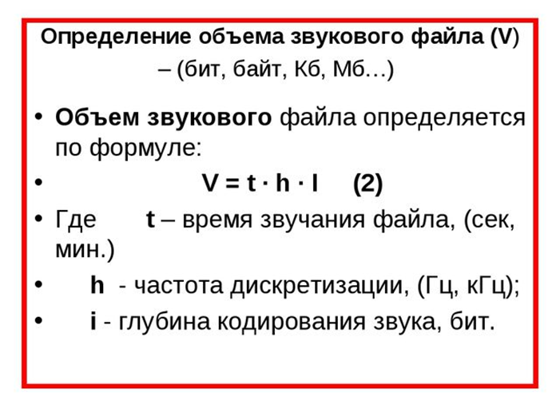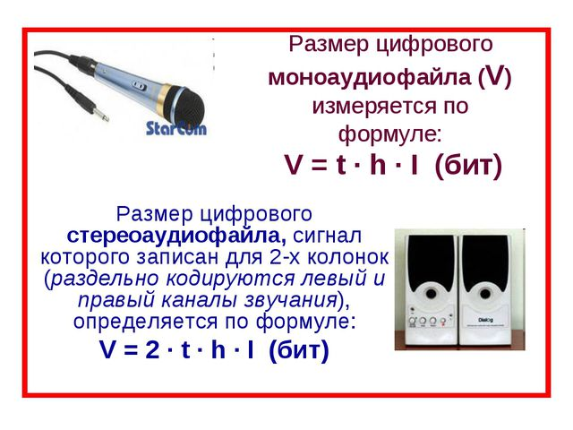
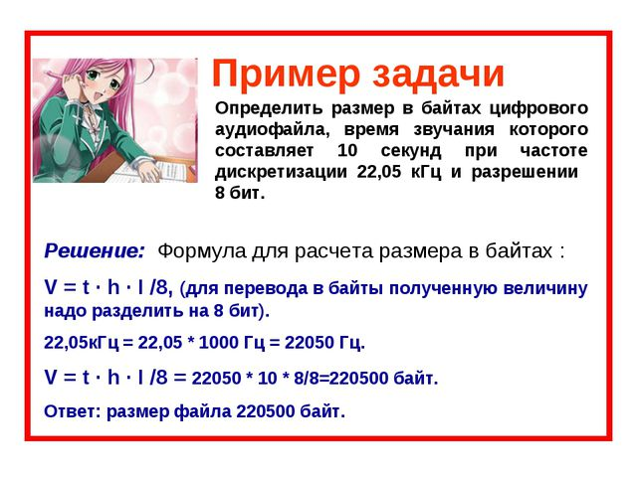
Звук - это физическое природное явление, распространяющееся посредством колебаний воздуха и, следовательно, можно сказать, что мы имеем дело только с волновыми характеристиками. Задачей преобразования звука в электронный вид является повторение всех его этих самых волновых характеристик. Но электронный сигнал не является аналоговым, и может записываться посредством коротких дискретных значений. Пусть они имеют малый интервал между собой и практически неощутимы, на первый взгляд для человеческого уха, но мы должны всегда иметь в виду, что имеем дело только с эмуляцией природного явления именуемого звуком.
.
Решите задачи:
- Подсчитать, сколько места будет занимать одна минута цифрового звука на жестком диске или любом другом цифровом носителе, записанного с частотой 11 кГц и разрядностью 16 бит.
- Одна минута записи цифрового моно-аудиофайла занимает на диске 1,3 МБ, разрядность звуковой платы – 8. С какой частотой дискретизации записан звук?
- Определите информационный объём стерео-аудиофайла длительностью 10 секунд при 16-битном кодировании и частоте дискредитации 48 кГц.

